LENGUA 2° C.B
TRABAJO INTEGRADOR

PARTE 1(GRUPAL)
ACTIVIDADES:
- Leer la información sobre métodos anticonceptivos que se encuentra al final en Anexo.
- Aplicar las técnicas de estudio aprendidas en clase. Para ello, con la información del texto sobre los métodos anticonceptivos realizar:
- Un cuadro sinóptico
- Un mapa conceptual
- Un cuadro comparativo

PARTE 2 (INDIVIDUAL)

ACTIVIDAD:
- Leer el libro “Una delgada Línea Rosa” hasta el capítulo 4 inclusive.
Preguntas para el análisis:
Teniendo en cuenta la lectura del prefacio del libro:
- Tomando la última frase: “seas hombre o mujer, nunca cometas este error. Jamás corras con un desconocido”. (pág. 12) ¿A qué puede estar haciendo referencia la autora?

- Ante la lectura del capítulo 1: “líneas color rosa” y el capítulo 2: “cinturón negro en educación sexual”, (Pág. 13 a 27) responder:

- ¿Cómo se relaciona el título con el contenido de la novela? ¿Qué situación está pasando la protagonista?
- ¿A qué se refiere Allegra cuando dice: “somos cinturón negro en Educación Sexual”? y Perla cuando dice “entre la teoría y la práctica hay un abismo”? (pág. 23) ¿Por qué les parece que, muchas veces, a pesar de tener información sobre los métodos anticonceptivos y/o de prevención de ITS, estos no son utilizados?
- ¿Los protagonistas, tenían disponible preservativos en ese momento? Además de la farmacia y el supermercado como dice Allegra, ¿Dónde se puede conseguir preservativos y otros métodos anticonceptivos de manera gratuita?
- Están de acuerdo cuando Allegra le dice a Perla “lo hubieras pensado Perla”. Para ustedes, ¿quién es responsable del cuidado en las relaciones sexuales? ¿Qué significa que las relaciones sexuales implican una responsabilidad compartida?
- ¿Es común que suceda que algunos chicos y chicas no se cuiden las primeras veces que mantienen relaciones sexuales? ¿Por qué?

- Leer el capítulo 3: “César o el hombre que desencadenó el apocalipsis” (Pág. 29 a 37) responder:
- Teniendo en cuenta lo que dice Perla sobre César: “después de una vida de conocerlo”. El cuidado, ¿es el mismo con personas conocidas o con personas no conocidas? El hecho de conocerse con la otra persona, ¿facilita o dificulta hablar de sexo? ¿Qué cosas se pueden hablar en un marco de respeto y cuáles cuesta más hablar con la otra persona cuando se trata el tema de las relaciones sexuales?
- ¿Qué significa cuidarse? ¿Y cuidar al otro? (No se queden con un solo aspecto de la idea de cuidado, piensen en las diferentes dimensiones que implica una relación sexual).
- ¿Te parece que Perla y César planearon su primera relación sexual? ¿Qué significa "planear" la primera relación sexual? ¿Es conveniente hacerlo? ¿Por qué? ¿Qué consecuencias puede ocasionar el no hacerlo? ¿Qué cuestiones sería conveniente tomar en cuenta al planear esa experiencia?

- Perla también dice: “si hubiera tenido más confianza con él, le habría podido decir algo” (pág. 35) Algunos plantean que cuando hay confianza ya no hay necesidad de cuidarse; ¿qué opinan de esto? ¿Qué incluye la idea de cuidado para cada uno y cada una de ustedes? ¿De qué depende que esos cuidados se puedan llevar a la práctica? ¿Qué papel juegan en el cuidado la posibilidad de expresar, valorar y respetar los sentimientos propios y ajenos? ¿Esta expresión, valoración y respeto hacia los sentimientos es posible en todos los tipos de vínculos?
¿Ir al vestidor, hubiera implicado necesariamente tener que tener relaciones sexuales? ¿Piensas que en esta relación hay un reconocimiento y respeto por los sentimientos del otro/a?

- ¿Puede suceder esto de sentirse presionados o presionadas por el amigos/as o la pareja para hacer cosas que no queremos? ¿Sucede habitualmente?¿Qué sucede si alguien hace lo contrario de lo que opina la mayoría en el grupo de amigos? ¿Consideras que generalmente actúas según lo que sentís? ¿O suele influir otras cuestiones a los propios sentimientos? ¿Cuáles podrían ser los motivos por los que a veces se cede a las presiones? ¿Cuáles pueden ser las consecuencias, para esa persona, si actúa movida por las presiones y no por su decisión libre? ¿Crees que las presiones para tener relaciones sexuales afectan sólo a los varones, a las mujeres o a los dos?

- Para la lectura del Capítulo 4: “Una mamá con quien hablar”; Capítulo 5: “El club de los padres”; Capítulo 6: “Hogar, dulce hogar”; Capítulo 7: “Corré que te gana”; Capítulo 8: “suerte que llama”
- ¿Cómo creen que se siente Perla con la situación de su embarazo? ¿Por qué no se animará a contarlo?
- Si fuéramos amigos o amigas de Perla, ¿qué le diríamos? ¿A quién podría recurrir? Si la situación supera la posibilidad de nuestra ayuda, ¿con qué personas adultas podemos contar?

- Actividad de cierre: A modo de síntesis realizar una reflexión acerca de todo lo abordado ( No menos de 20 renglones)

ANEXO:MÉTODOS ANTICONCEPTIVOS

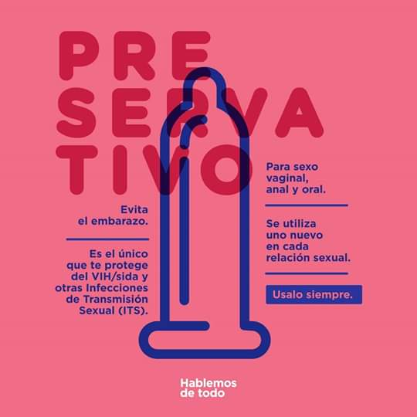
PRESERVATIVO

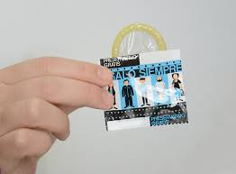
¿Qué es?
Es una funda de látex que se coloca en el pene erecto antes de la relación sexual y que lo cubre por completo. También se lo conoce como condón o forro. Debe usarse uno nuevo en cada relación sexual, colocándolo desde el principio del acto sexual.

¿Cómo se usa?
1) Verificá la fecha de caducidad.
2) Abrí el paquete cuidando no romper el preservativo.
3) Colocalo, sin desenrollar, en la punta del pene erecto.
4) Apretá la punta del preservativo mientras lo extendés hasta cubrir todo el pene, evitando que queden burbujas de aire porque pueden romperlo durante la relación y provocar derrames. Después de la eyaculación y antes de perder la erección, el preservativo debe ser retirado sujetando el extremo, evitando que se derrame el esperma.
5) Usá un nuevo preservativo en cada relación sexual.
6) Los preservativos nunca deben ser reutilizados.

¿Qué previene?
Previene embarazos y la transmisión de ITS- VIH. Para las prácticas de sexo oral, se recomienda usar campo de látex.

¿Es gratuito?
Son de distribución gratuita en centros de salud, hospitales y puestos fijos de distribución.

¿Qué más tengo que saber?
El preservativo también puede usarse como campo de látex para practicar sexo oral. Podés retirarlos a cualquier edad, sin necesidad de que te acompañe una persona adulta.

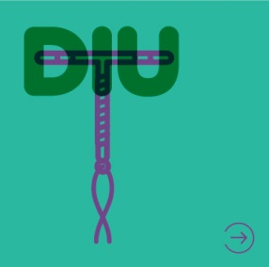
DIU
Método De Larga Duración

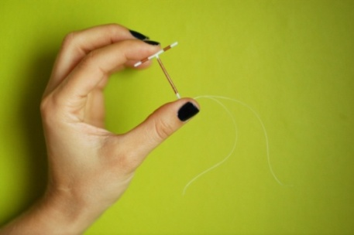
¿Qué es?
Es un pequeño dispositivo en general de plástico con cobre que impide que los espermatozoides se junten con el óvulo, evitando así el embarazo. Existen distintos modelos.

¿Cómo se usa?
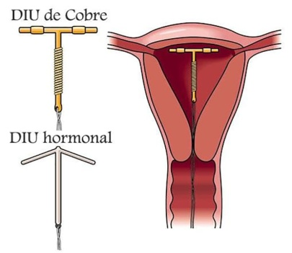
Debe ser colocado por un/a profesional de la salud, quien lo coloca dentro del útero. Dependiendo del modelo, dura hasta 10 años (según el modelo), aunque hay que controlar que esté bien colocado una vez por año.

¿Qué previene?
Previene embarazos, pero no la transmisión VIH-ITS. Para prevenir la transmisión de infecciones, se recomienda usar preservativo y/o campo de látex.
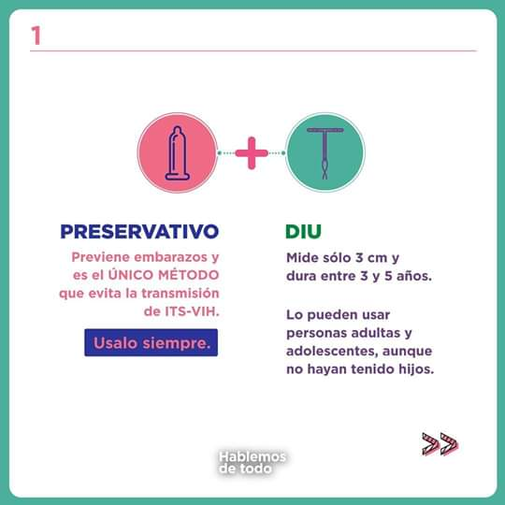

¿Es gratuito?
Si, se encuentra disponible en el sistema público, en obras sociales y prepagas.

¿Qué más tengo que saber?
Este método evita las dificultades que pueden presentar otros, por olvido o equivocaciones. Sólo hay que controlarlo una o dos veces por año. Pueden usarlo todas las personas con útero, de todas las edades, hayan tenido hijos o no. No es necesario hacer un descanso, eso sí, es importante que te acuerdes la fecha en que te lo colocaron y cuándo debe retirarse.

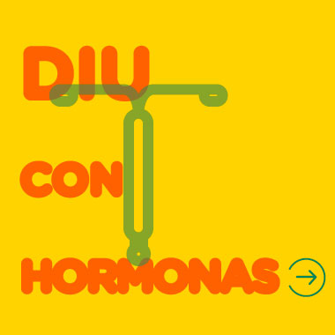
DIU CON HORMONAS
Método De Larga Duración

¿Qué es?
Es un dispositivo similar a un DIU con cobre, pero se diferencia de éste porque libera una hormona en forma constante.

¿Cómo se usa?
Debe ser colocado por un/a profesional de la salud en el interior del útero. Tiene una duración de 5 años y hay que controlarlo una o dos veces al año.

¿Qué previene?
Embarazos sí, pero no la transmisión HIV-ITS. Para prevenir la transmisión de infecciones, se recomienda usar preservativo y/o campo de látex.

¿Es gratuito?
Es gratuito en el sistema público solo para aquellas personas con determinadas situaciones de salud, por ejemplo menstruaciones muy abundantes. Esto lo determinará un/a profesional en una consulta médica previa. No está cubierto por obras sociales y prepagas.

¿Qué más tengo que saber?
Puede ser usado en forma segura por la mayoría de las personas, aunque está especialmente indicado para aquellas que tienen menstruaciones muy abundantes porque reduce sustancialmente el flujo menstrual. No es necesario hacer un descanso.


IMPLANTES SUBDÉRMICOS
Método De Larga Duración
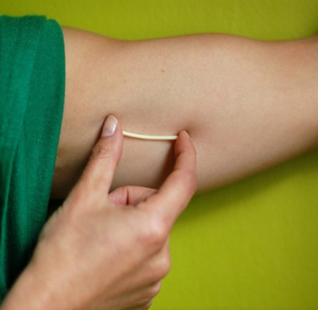

¿Qué es?
Mal llamado “chip”, es un implante pequeño y flexible que libera hormonas que impiden la ovulación.

¿Cómo se usa?
Debe ser colocado por un/a profesional de la salud, que lo inserta debajo de la piel del brazo, con una pequeña incisión con anestesia local. Debe cambiarse por otro implante pasados los 3 años de la colocación. No es necesario hacer un descanso.

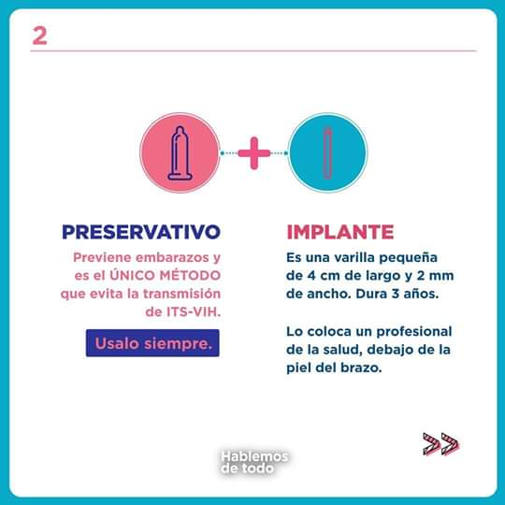
¿Qué previene?
Embarazos sí, pero no la transmisión VIH-ITS. Para prevenir la transmisión de infecciones, se recomienda usar preservativo y/o campo de látex.

¿Es gratuito?
Sí, es gratuito en hospitales y centros de salud hasta los 24 años.

¿Qué más tengo que saber?
No es cierto que la aplicación es dolorosa.

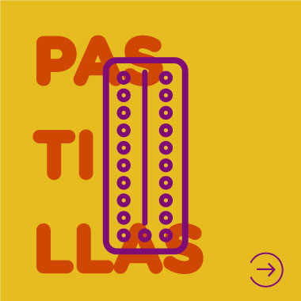
PASTILLAS ANTICONCEPTIVAS
Método De Corta Duración
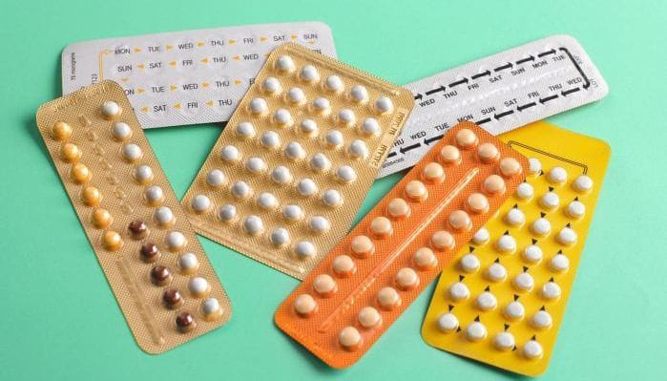

¿Qué son?
Son pastillas de toma diaria hechas a base de hormonas que evitan la ovulación. Hay pastillas de una sola hormona y combinadas.

¿Cómo se usan?
Se tiene que tomar una pastilla cada día en el mismo horario, durante 21 o 28 días, según corresponda. Es importante saber que si olvidas tomar algún comprimido, puede reducirse su eficacia. Lo importante es tomarla siempre en el mismo horario. Podés asociarla con un acto cotidiano como cepillarte los dientes o ponerte alarma en el celular.

¿Qué previenen?
Previene embarazos pero no la transmisión de VIH-ITS. Para prevenir la transmisión de infecciones, se recomienda usar preservativo y/o campo de látex.

¿Cómo las consigo?
Éste método es gratuito. Se puede solicitar en los centros de salud. Las obras sociales y prepagas deben cubrir sus costos en su totalidad.
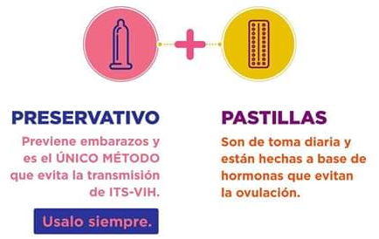

¿Qué más tengo que saber?
Si se lo usa adecuadamente, es un método altamente eficaz y es reversible. Si sos adolescente podés recibirlas sin necesidad de estar acompañada/o por un adulto/a. Si estás tomando pastillas y te olvidás una o más, tomalas cuanto antes (aunque implique tomar dos o más juntas), seguí con las tomas y usá preservativo.


INYECTABLES
Método De Corta Duración

¿Qué son?
Son inyecciones que tienen hormonas que evitan la ovulación. Hay inyectables que se colocan una vez al mes y otros cada tres meses.

¿Cómo se usan?
El efecto es el mismo que el de las pastillas anticonceptivas, pero la diferencia es que no hay que aplicarlas todos los días. Para que sea efectiva la inyección mensual debe colocarse siempre en la misma fecha, por ejemplo, “todos los días 3 de cada mes”. La inyección trimestral debe colocarse cada 3 meses, también en el día del calendario con la que se empieza: 3 de enero, 3 de febrero, 3 de marzo, etc. Es importante recordar siempre la fecha de colocación.

¿Qué previenen?
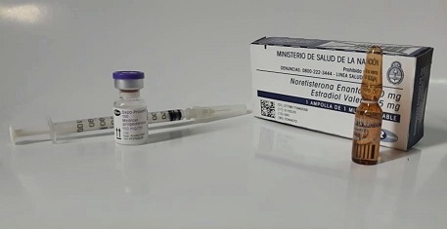
Previenen embarazos no intencionales, pero no la transmisión de VIH – ITS. Para prevenir la transmisión de infecciones, se recomienda siempre usar preservativo y/o campo de látex.

¿Cómo las consigo?
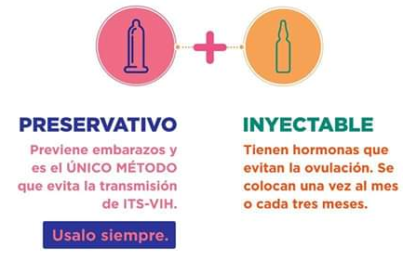
Este método es gratuito. Se puede solicitar en los centros de salud. Las obras sociales y prepagas deben cubrir los costos en su totalidad.

¿Qué más tengo que saber?
Si se lo usa adecuadamente, es un método altamente eficaz y reversible para evitar embarazos no planificados. Si sos adolescente te pueden aplicar la inyección sin necesidad de estar acompañada/o por un adulto/a. Siempre recordá la fecha de colocación, es fundamental para que el método sea efectivo.


PASTILLA DE EMERGENCIA
Método De Emergencia

¿Qué es?
La pastilla de emergencia (mal llamada la del día después) disminuye las posibilidades de que se produzca un embarazo no intencional en el caso de rotura del preservativo y/o relaciones sin protección.

¿Cómo se usa?
Debe tomarse lo antes posible después de una relación sexual no protegida. Cuanto antes se toma, es más efectiva, especialmente dentro de las primeras 12 horas. Se puede tomar hasta 5 días después, pero va disminuyendo la efectividad con el paso de las horas.

¿Qué previene?
Embarazos sí, pero no la transmisión de VIH e ITS.

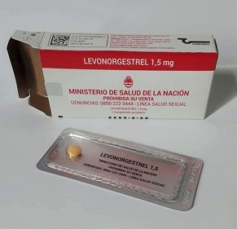
¿Es gratuita?
Debe entregarse de manera gratuita en hospitales y centros de salud públicos. La simple solicitud en el servicio de salud es suficiente para que le sean otorgados inmediatamente.

¿Qué más tengo que saber?
Puede utilizarse todas las veces que sea necesario. Solo protege para esa relación sexual. No se recomienda su uso como anticonceptivo de uso frecuente porque es menos efectiva que los otros métodos anticonceptivos. Siempre debe proveerse en situaciones de violación sexual.



VASECTOMÍA
Método Permanente

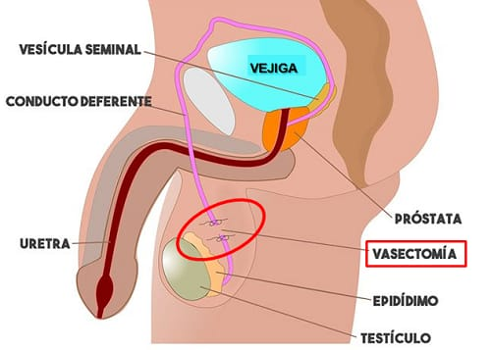
¿Qué es?
Es un método quirúrgico permanente, seguro y sencillo.

¿En qué consiste?
Consiste en ligar los conductos deferentes de manera de impedir el paso de los espermatozoides desde los testículos hacia el pene. Puede realizarse con anestesia local y sin internación.

¿Qué previene?
Embarazos sí, pero no la transmisión VIH e ITS. Para prevenir la transmisión de infecciones, se recomienda usar preservativo y/o campo de látex.

¿Es gratuita?
Disponible en el sistema público de salud, en obras sociales y prepagas.

¿Qué más tengo que saber?
No es cierto que afecte las erecciones ni el deseo y placer sexual. El procedimiento puede requerirse a partir de los 16 años. Sólo es requisito dejar constancia por escrito de la decisión después de recibir información completa y comprensible. Para realizarlo se deben efectuar las consultas médicas de rigor.

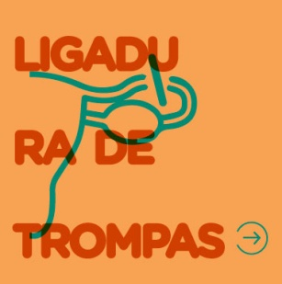

LIGADURA DE TROMPAS
Método Permanente

¿Qué es?
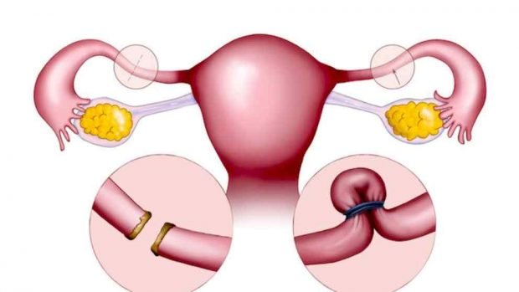
Es un método quirúrgico permanente, seguro y sencillo.

¿En qué consiste?
Consiste en ligar, cortar u obstruir las trompas de Falopio.

¿Qué previene?
Embarazos sí, pero no la transmisión VIH-ITS. Para prevenir la transmisión de infecciones, se recomienda usar preservativo y/o campo de látex.

¿Es gratuito?
Disponible en el sistema público de salud, en obras sociales y prepagas.

¿Qué más tengo que saber?
No es cierto que afecte al ciclo menstrual ni el deseo y placer sexual. El procedimiento puede requerirse a partir de los 16 años. Sólo es requisito dejar constancia por escrito de la decisión después de recibir información completa y comprensible. Para realizarlo se deben efectuar las consultas médicas de rigor.


ANILLO VAGINAL
Método De Corta Duración

¿Qué es?
Es un anillo que se presenta con la forma de una goma de látex delgada, flexible, suave y circular, que se coloca dentro de la vagina para prevenir embarazos, mediante la liberación continua de hormonas.

¿Cómo se usa?
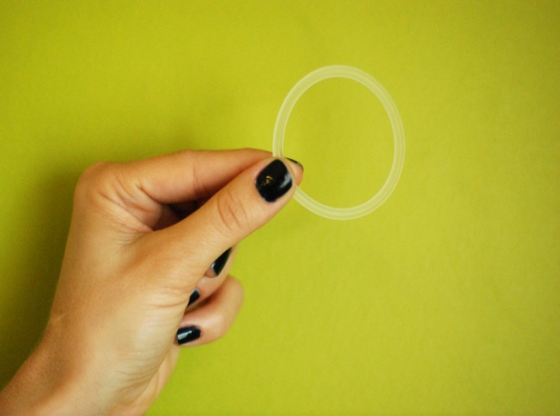
Se lo debe colocar dentro de la vagina de manera similar a un tampón, en el primer día del ciclo; se deja insertado durante tres semanas (21 días) tras las cuales se retira y desecha para descansar durante una semana (7 días) para que se produzca el sangrado. Después debe introducirse otro nuevo.

¿Qué previene?
El anillo es altamente efectivo en la prevención de embarazos, pero no evita la transmisión VIH-ITS. Para prevenir la transmisión de infecciones, se recomienda usar preservativo y/o campo de látex.

¿Es gratuito?
No es gratuito, se consigue en farmacias.

¿Qué más tengo que saber?
Se lo conoce también como anillo mensual o anillo anticonceptivo. El anillo no se mueve ni se cae gracias a las paredes vaginales, aunque puede producirse en algunos casos. El anillo vaginal permanece en la vagina durante las relaciones sexuales, excepto durante la semana de descanso.



PARCHE ANTICONCEPTIVO
Método De Corta Duración

¿Qué es?
Es un parche plástico, fino, de color beige que se adhiere a la piel liberando hormonas que evitan la ovulación.

¿Cómo se usa?
Se adhiere un parche nuevo sobre la piel limpia y seca del abdomen, la parte superior externa del brazo, las nalgas (glúteos) o la espalda, pero NO sobre el pecho. Se coloca durante 1 semana (7 días), luego se retira y se coloca uno nuevo. Cambiar el parche una vez a la semana durante 3 semanas seguidas, siempre el mismo día. No usar el parche durante la cuarta semana, ya que es el momento donde se produce el sangrado. Luego de los siete días sin parche, se coloca uno nuevamente.

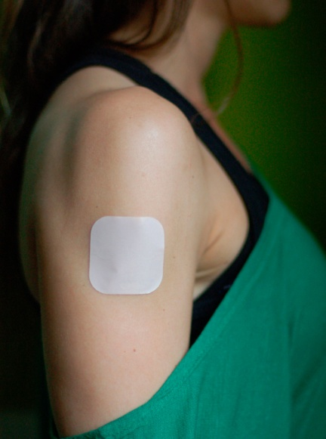
¿Qué previene?
Previene embarazos, pero no evita la transmisión VIH-ITS. Para prevenir la transmisión de infecciones, se recomienda usar preservativo y/o campo de látex.

¿Es gratuito?
No es gratuito. Se consigue en farmacias.

¿Qué más tengo que saber?
Es un método seguro y eficaz para prevenir embarazos, si se siguen las instrucciones de uso de forma correcta. No se despega fácilmente.

Más información sobre el preservativo…

